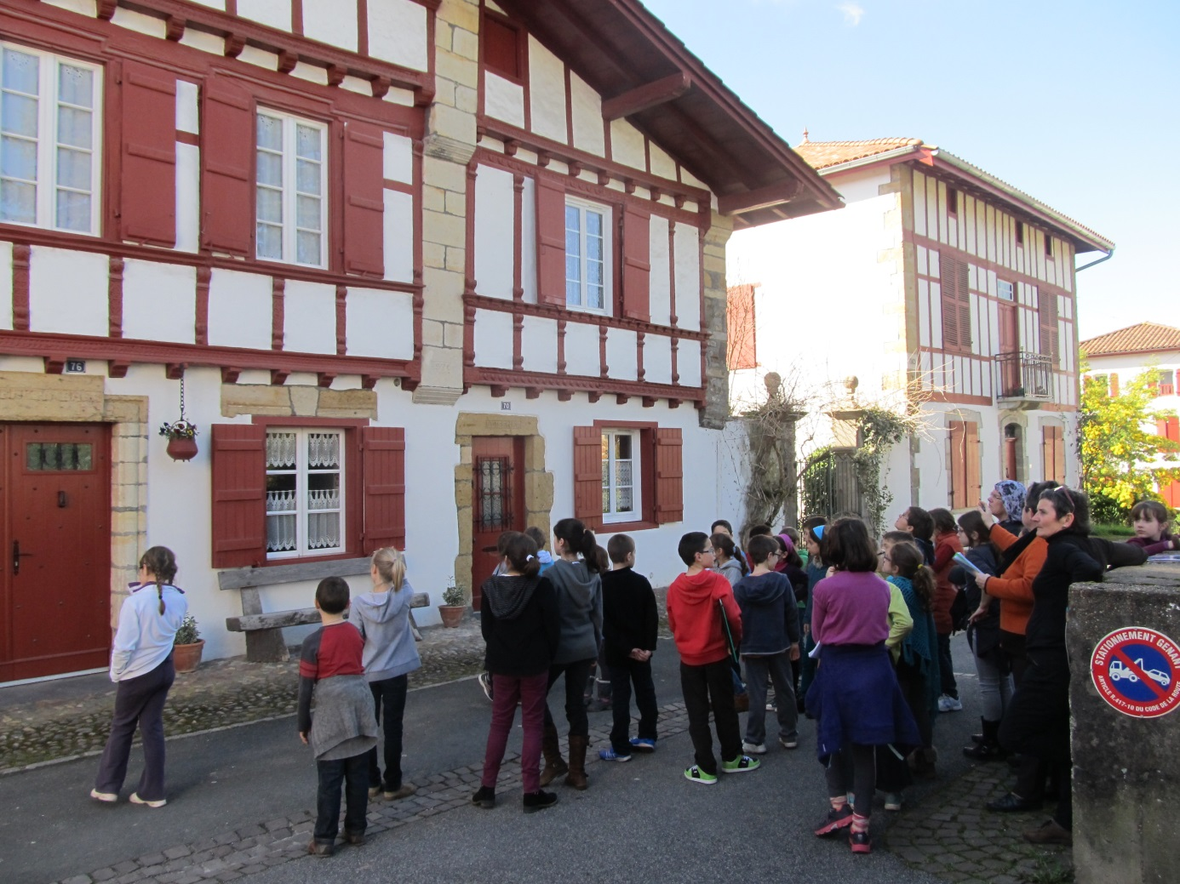
Ostegunean, ikastolako haurrak Uztaritzeko karriketan ikus zitazkeen, Marie Christine Amestoy-en urratsak segitzen zituztela. Eguzkiaren goxotasunaz baliatu dira urte hastapenetik duten asmoaren betetzeko : beren herria ezagutu eta ulertu. Erakasleek gai hori jorratu nahi ukan dute ohartu baitira ikasleek, eta helduek ere funtsean, urruneko gauzak hurbilekoak baino hobeki ezagutzen dituztela. Alta aski da etxeei kasu egitea ulertzeko Uztaritzek gaitzeko historia eta ospea ukan duela. Hiru gune bereziki aipatu dituzte egun hortan : herriko etxe ohia, bizkondearen jauregia izana, portua eta hilerrietan, herriaren sorlekua. Lehengo irudi batzuk erakutsiz, gure gidak haurrei asmarazi die lehengo Uztaritze nolakoa zitekeen eta jasan dituen aldaketak. Zoritxarrez ohartu dira ere bastiza zonbait arrunt utziak zirela eta funditzen ari zirela. Bisita ez da bururatua, heldu den astean beste auzo baten ezagutzera joanen baitira.
Bitartean, buraso eta erakasleek ikastolara gomitatzen zaituztete heldu den larunbat goizean, martxoaren 15ean, ateak idekiko baitituzte 9 eta erditik eguerdi arte.

Jeudi, dans les rues d'Ustaritz, nous pouvions voir les enfants de l'ikastola alors qu'ils suivaient les pas de Marie Christine Amestoy. Le soleil leur a permis d’accomplir le projet qu'ils ont mis sur pied depuis le début de l'année : connaître et comprendre leur ville. Les enseignantes se sont rendues compte que les élèves, et peut être les adultes ont une meilleur connaissance de l’étranger que de leur histoire locale. Ils ont donc choisi comme projet d’école de travailler sur leur patrimoine. Il leur suffit de regarder les maisons d'ustaritz pour comprendre que ce village a un passé historique remarquable. Ils ont étudié en particulier trois endroits : l'ancienne mairie, le château du vicomte, le port et le cimetière aux origines de la ville. Par l’imagerie d'antan, notre guide a permis aux élèves d’imaginer Ustaritz telle qu’elle existait autrefois et les changements qui y sont survenus. Malheureusement ils se sont également rendu comptes du délabrement de certains batiments. La visite n'est pas terminée, la semaine prochaine nous retournons découvrir un nouveau quartier.
En attendant parents et enseignants vous invitent le samedi 15 mars à partir de 9H30 aux portes ouvertes de l'ikastola Louis Dassance d'Ustaritz.

